Gent.le Sig.re
BAGGIO ROBERTO

Milano, 24.04.2026

OGGETTO: VARIAZIONE LIVELLO

Con la presente siamo lieti di comunicarLe la decisione dell’Azienda di variare il Suo livello da 3° a 2°.

Tale variazione decorrerà dal 01 Aprile 2026.

La Sua retribuzione lorda annua sarà € 00.000,00

Restano invariate tutte le altre clausole contenute nella lettera di assunzione e/o successive modificazioni.

Nell’augurarLe una proficua e reciproca collaborazione, La preghiamo di renderci copia della presente firmata in segno di benestare ed accettazione.

HQ ENGINEERING S.R.L.
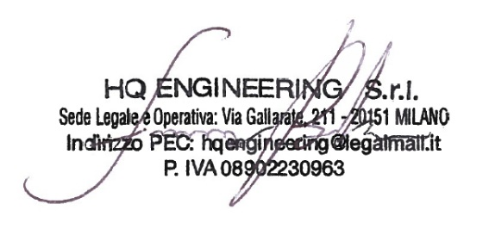
Per accettazione:
BAGGIO ROBERTO

